Состоялись семинары для государственных гражданских
и муниципальных служащих по вопросам заполнения
справок о доходах в 2024 году (за отчетный 2023 год)
Управлением профилактики коррупционных и иных правонарушений администрации Губернатора и Правительства Кировской области
5 и 6 марта 2024 года организованы и проведены с участием представителя прокуратуры Кировской области методические семинары по вопросам представления сведений о доходах, расходах, об имуществе и обязательствах имущественного характера в 2024 году (далее – сведения о доходах). Мероприятия были проведены в формате видео-конференц-связи. К участию в семинаре были приглашены лица, ответственные за профилактику коррупционных и иных правонарушений в государственных органах и органах местного самоуправления Кировской области, государственные гражданские служащие администрации Губернатора и Правительства Кировской области, а также руководители подведомственных учреждений.

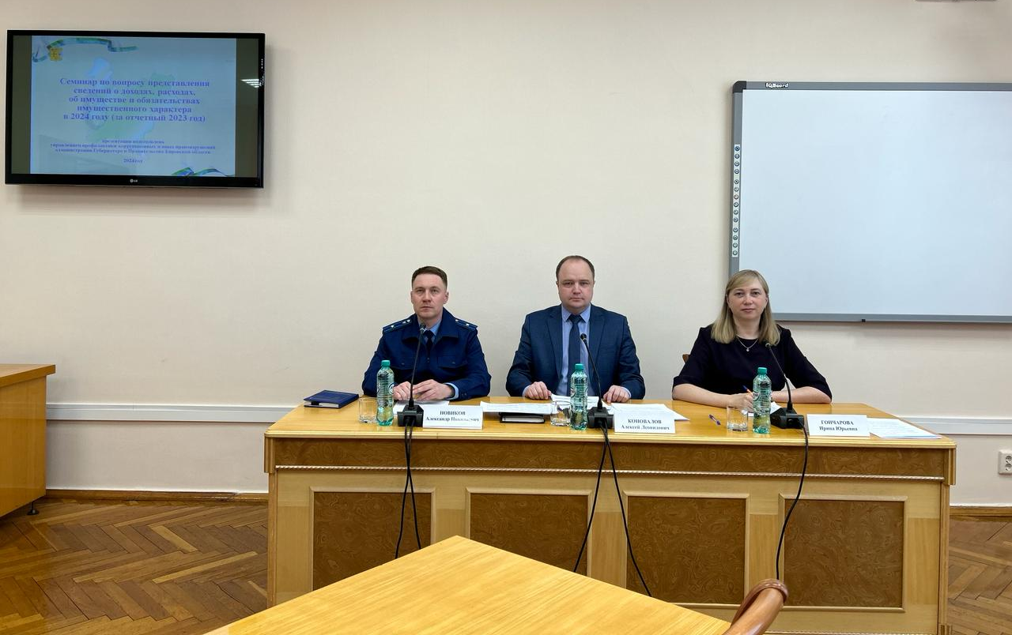

Старший прокурор отдела по надзору за исполнением законодательства о противодействии коррупции прокуратуры Кировской области Александр Новиков довел до сведения основные ошибки, выявленные органами прокуратуры в ходе проверок сведений о доходах, а также напомнил об ответственности за непредставление или представление недостоверных и (или) неполных сведений о доходах.
Заместитель начальника управления профилактики коррупционных
и иных правонарушений Алексей Коновалов рассказал слушателям об основных новеллах при представлении сведений о доходах в 2024 году
(за отчетный 2023 год). Так, разъяснены особенности отражения дохода лица, зарегистрированного в качестве индивидуального предпринимателя и применяющего несколько специальных налоговых режимов. Указано на необходимость отражения в разделе 4 справки о доходах, расходах, об имуществе и обязательствах имущественного характера именно счетов, а не карт.
Также Алексей Коновалов проинформировал о действиях служащего при невозможности по объективным причинам представить сведения о доходах в отношении члена семьи и об особенностях исполнения обязанности по представлению сведений о доходах некоторыми категориями граждан в период проведения специальной военной операции.
Представители управления подробно осветили вопросы, связанные с порядком заполнения каждого раздела справки о доходах, расходах, об имуществе и обязательствах имущественного характера, остановились на типичных ошибках, допускаемых служащими. Особое внимание уделено особенностям заполнения раздела 4 справки о доходах «Сведения о счетах в банках и иных кредитных организациях», а именно правилам расчета сумм денежных средств, поступивших на счета служащего, его супруги (супруга) и несовершеннолетних детей за отчетный период и превышающих их совместный доход за три года.
Методические рекомендации и презентационный материал по вопросам представления сведений о доходах размещены на официальном информационном сайте Правительства Кировской области в разделе «Противодействие коррупции в Кировской области».

___________

